Учреждение образования

«БЕЛОРУССКИЙ ГОСУДАРСТВЕННЫЙ ТЕХНОЛОГИЧЕСКИЙ УНИВЕРСИТЕТ»

Распределённые и облачные системы. Лабораторная работа №7

Студент: Коршун Н.И.

ФИТ 4 курс 5 группа

Преподаватель: Бернацкий П. В.

Минск 2024

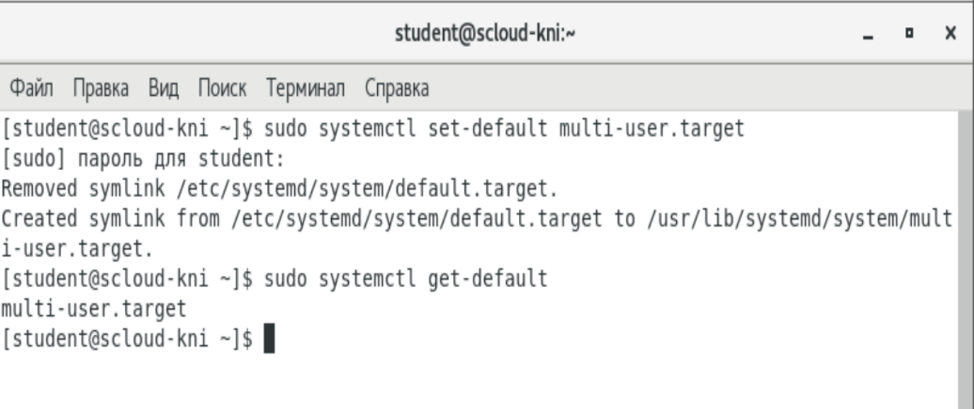

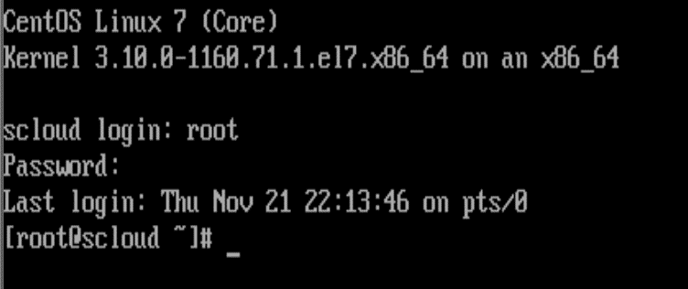

|  |  |  |  |
| --- | --- | --- | --- |
| № п.п | Имя узла* | IP адрес узла** | Назначение узла |
| 1 | scloud  one-serv | |  | | --- | | 192.168.147.128 | |  | | Сервер OpenNebula |
| 2 | sunstone  st-serv  one-web | |  | | --- | | 192.168.147.128 | |  | | Web-сервер Sunstone управления облаком |
| 3 | virt_node  virt-node1  node1  kvm1 | 192.168.147.129 | Сервер виртуализации |
| 4 | swvmnet8 | 192.168.147.1 | Виртуальный коммутатор VmNet8 |
| 5 | gw | 192.168.147.2 | Шлюз виртуальной сети облака |
| 6 | dns-srv | 192.168.147.2 | Сервер DNS |
| 7 | host-pc  mypc | 192.168.90.182 | Хозяйская машина |
| 8 | gw-host | 192.168.90.93 | Шлюз хозяйской машины |

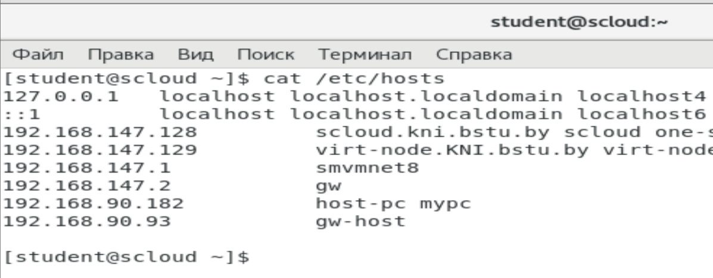

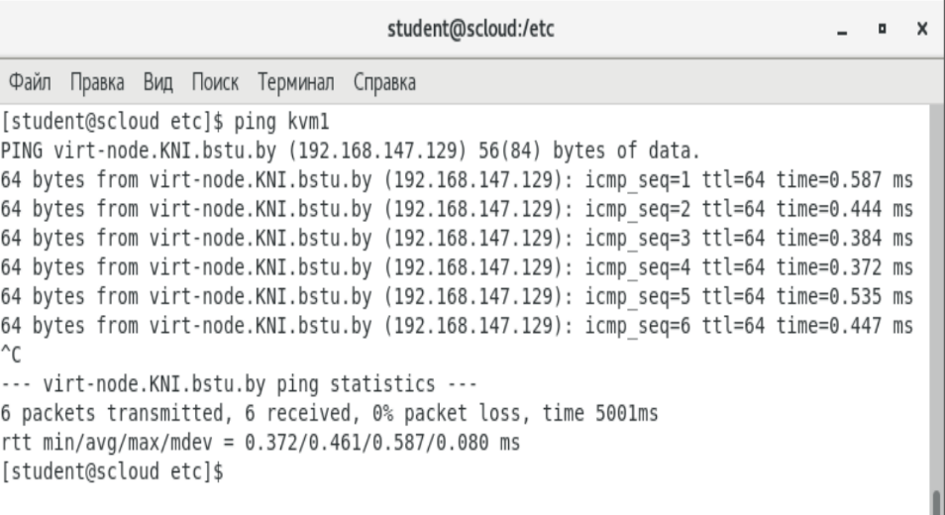

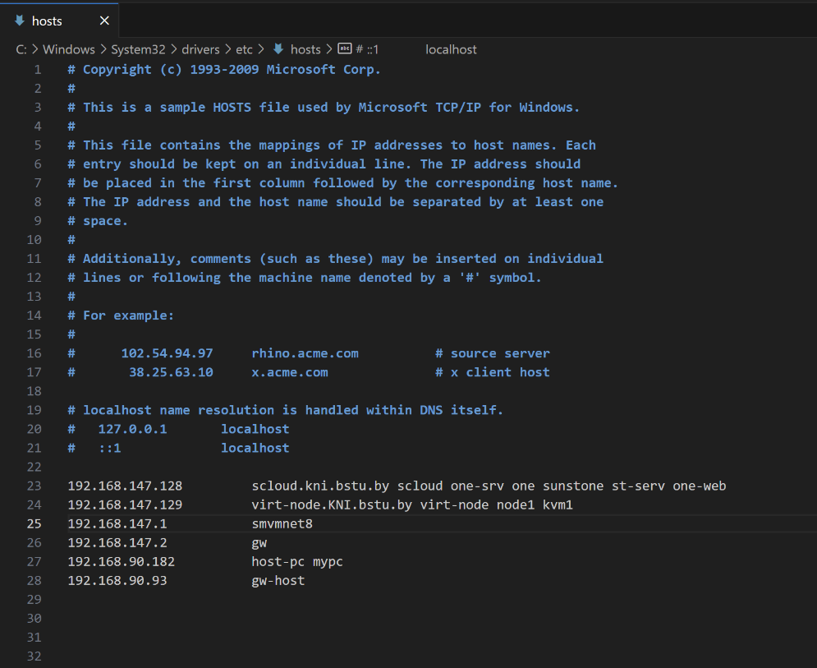

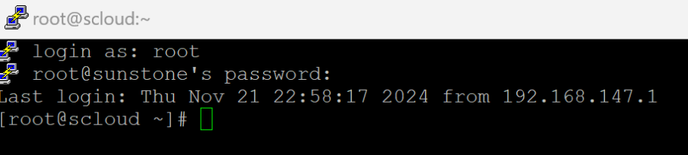

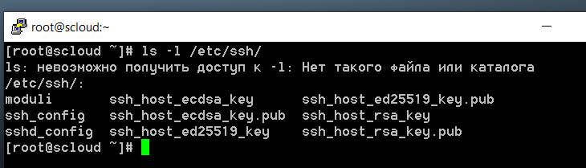

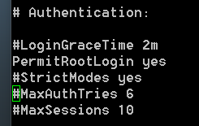

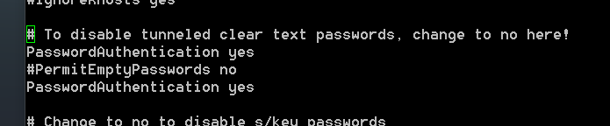

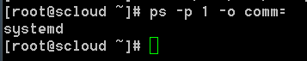

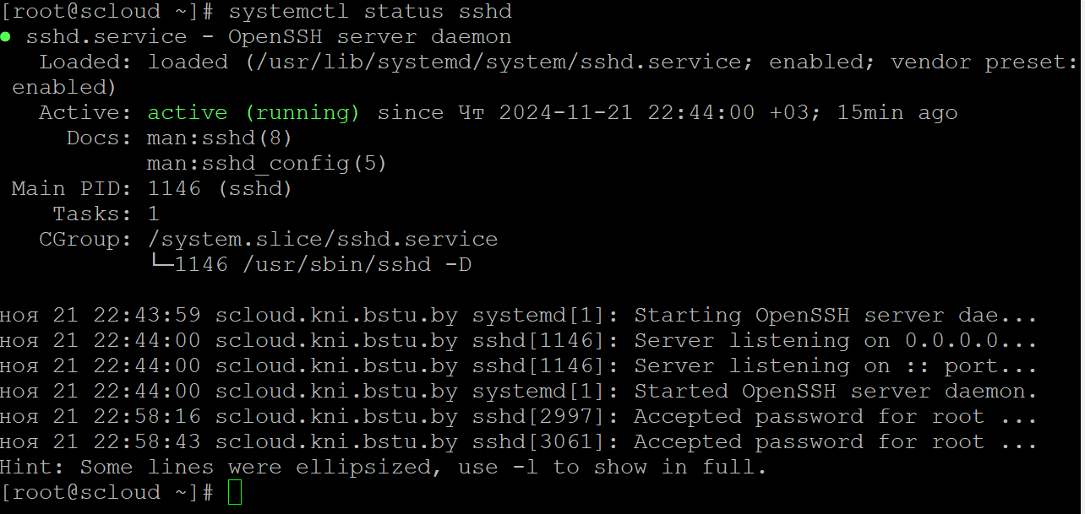

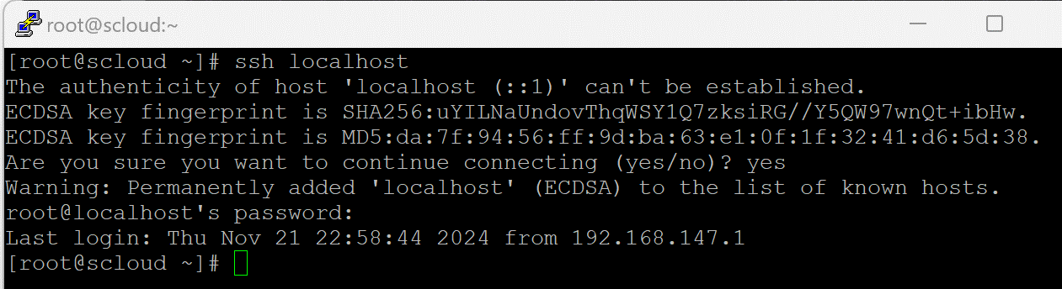

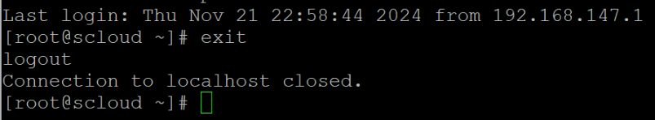

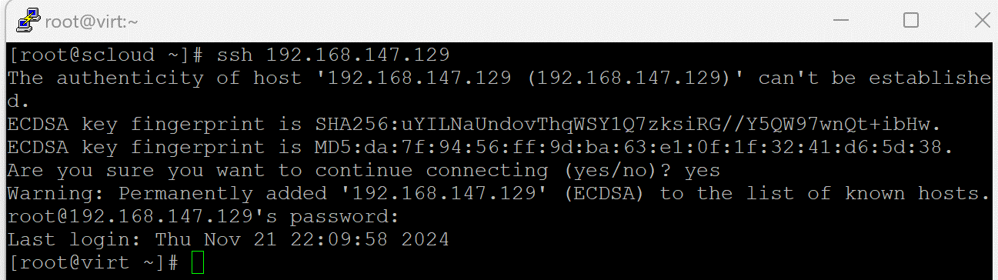

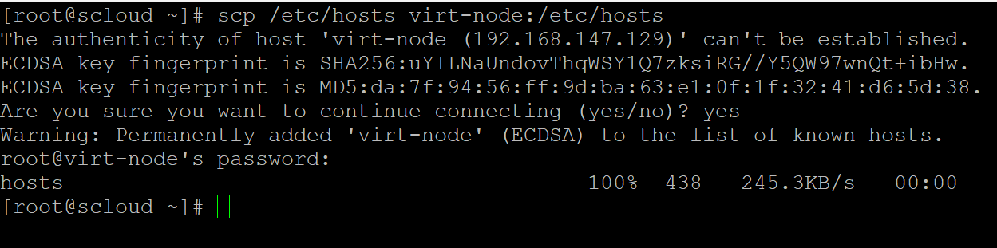

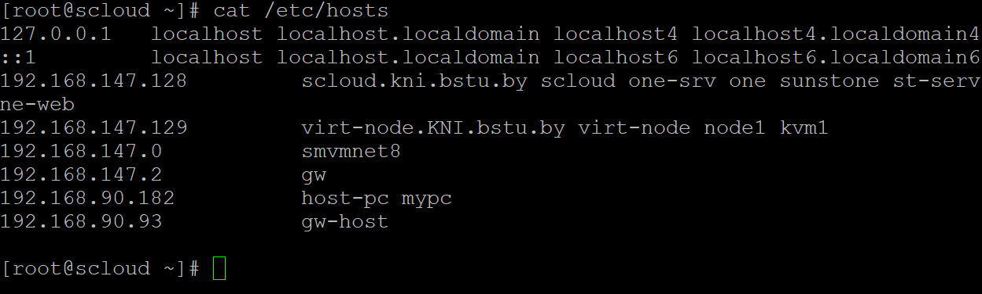

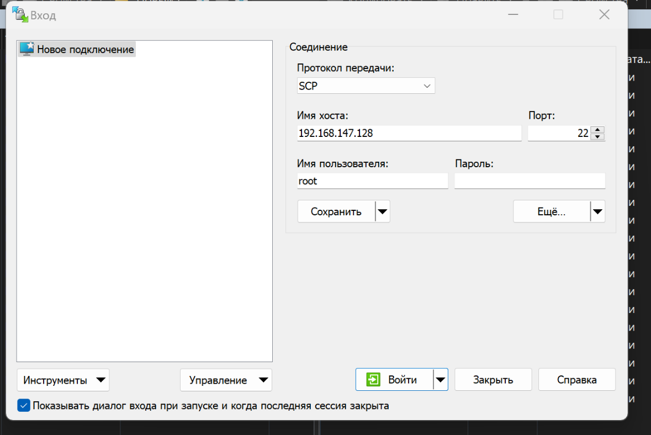

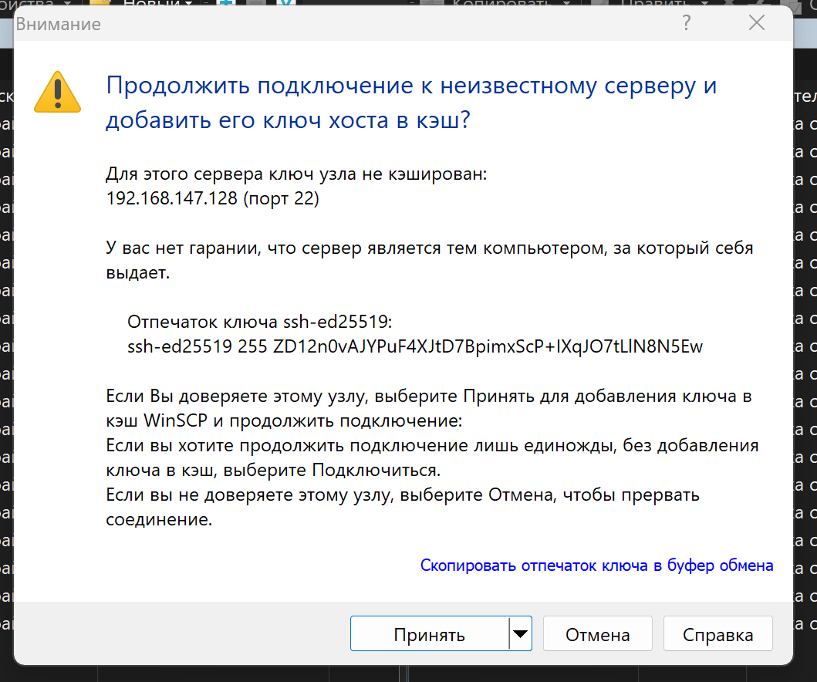

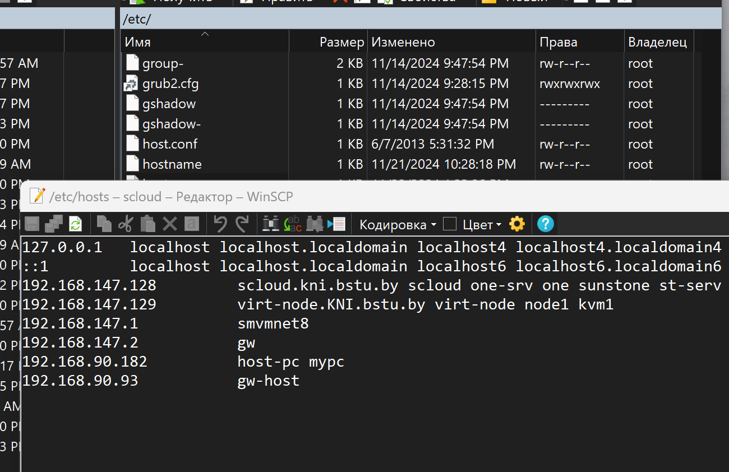

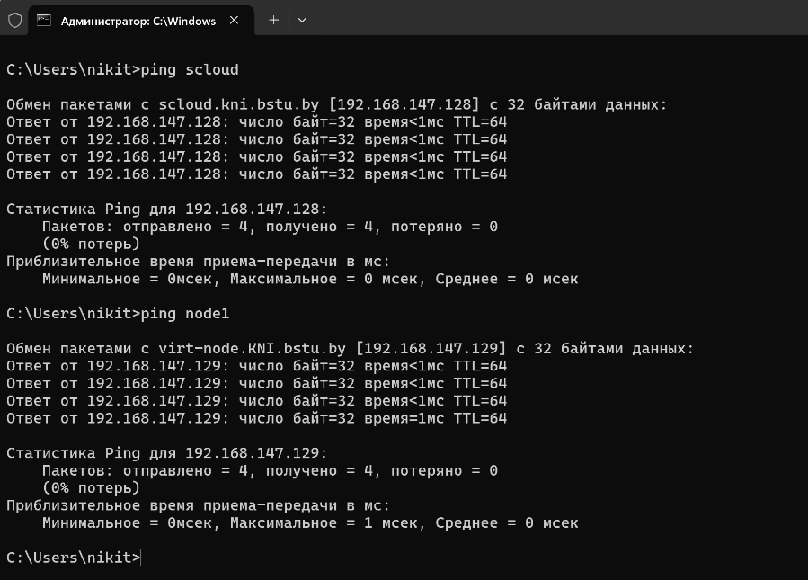

1. Для чего предназначена служба Telnet?

- Telnet предназначен для удаленного доступа и управления устройствами и серверами через текстовый интерфейс.

2. Какой протокол транспортного уровня использует служба Telnet?

- Telnet использует протокол TCP.

3. Какой порт TCP является стандартным для Telnet?

- Стандартный порт TCP для Telnet — 23.

4. В чем состоит основная опасность использования Telnet?

- Основная опасность заключается в отсутствии шифрования, что делает данные (включая пароли) уязвимыми для перехвата.

5. Почему Telnet широко используется администраторами сетей для диагностики работы других информационных служб Интернет?

- Telnet позволяет быстро проверить доступность и работоспособность сервисов, отправляя команды и получая текстовые ответы.

6. Для чего предназначена служба SSH?

- SSH предназначен для безопасного удаленного доступа и управления системами, обеспечивая шифрование данных.

7. Какой протокол транспортного уровня использует служба SSH?

- SSH также использует протокол TCP.

8. Какой порт TCP является стандартным для SSH?

- Стандартный порт TCP для SSH — 22.

9. Кратко о возможностях программы PuTTY.

- PuTTY — это клиент SSH и Telnet, который поддерживает удаленное управление, работу с серийными портами и настройку соединений.

10. Назначение и основные функции программ deco и Midnight Commander (mc):

- Deco и mc — это файловые менеджеры для командной строки, позволяющие управлять файлами и каталогами, а также выполнять операции с ними в удобном интерфейсе.

11. Клавиши для операций в deco и mc:

- Выделение файлов и каталогов: `Insert` или `Space`

- Копирование файлов и каталогов: `F5`

- Перемещение файлов и каталогов: `F6`

- Удаление файлов и каталогов: `F8`

- Создание каталогов: `F7`

- Редактирование файлов: `F4`

- Получение справки по функциям: `F1`

- Поиск в файлах заданных подстрок: `Ctrl + S` (для поиска текста в mc)

